Taller 1. Revisión de los datos antes de la red
Inteligencia Computacional. Datasets del taller: Iris y banknote.
Antes de entrenar el perceptrón y el Adaline hay que mirar con qué datos se va a trabajar. Para cada dataset se hace lo mismo: se mira el dato crudo, se corrige por pasos, y después de cada paso se entrenan todos los modelos de Classification Learner para ver si mejoran. Los scripts R1_revision_iris.mlx y R2_revision_banknote.mlx dejan en el workspace una tabla por paso: T0_crudo, T1_outliers, T2_balanceado, T3_estandarizado y T4_normalizado.

1. Iris
150 flores, cuatro medidas en centímetros (largo y ancho del sépalo, largo y ancho del pétalo) y la especie: setosa, versicolor o virginica.

1.1 Dato crudo
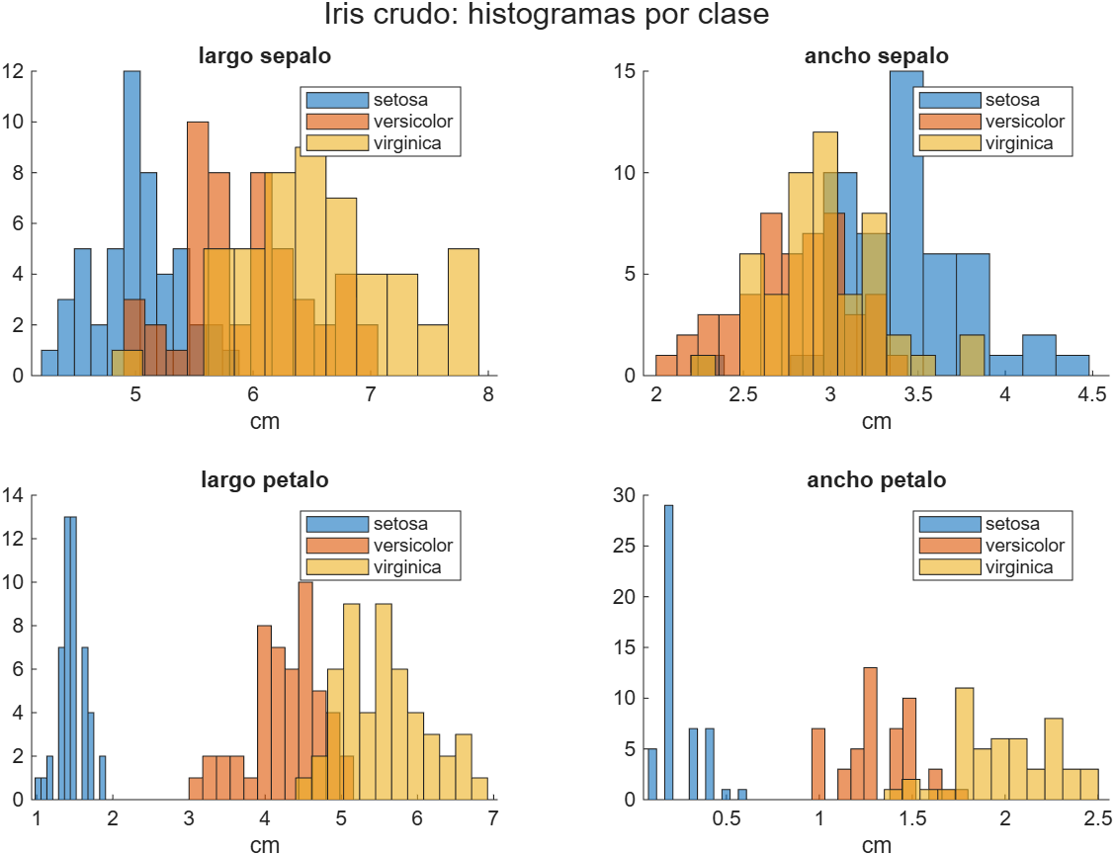
Las medidas del pétalo separan setosa de las otras dos sin ayuda. Las del sépalo se pisan más.
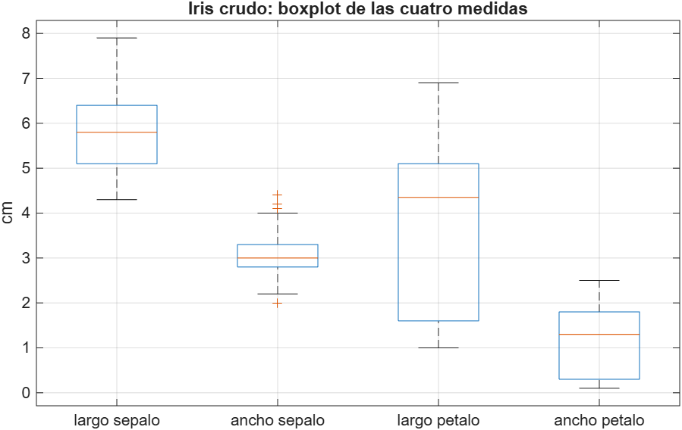
Las cuatro están en centímetros y en rangos parecidos, entre 0 y 8. No hay una que domine a las demás por escala.
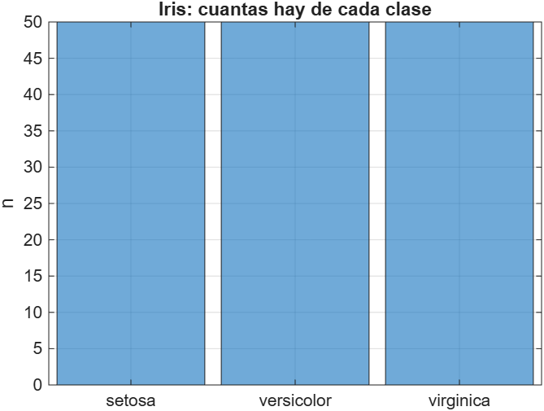
50 de cada clase. Ya viene balanceado.
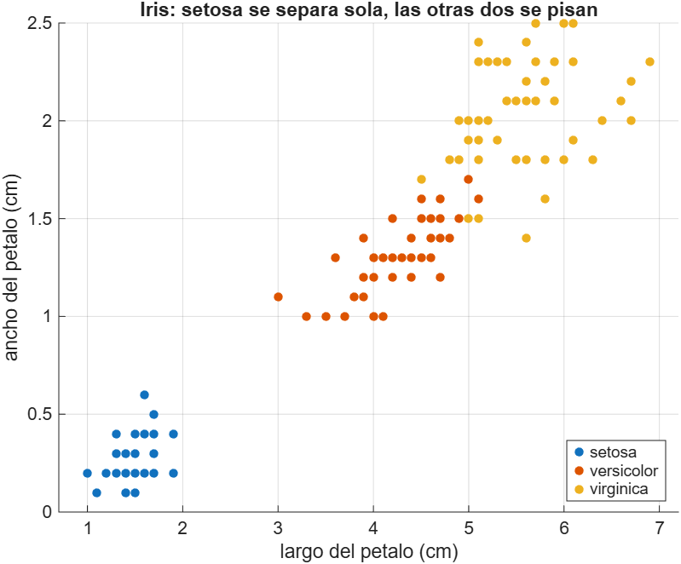
Largo contra ancho del pétalo. Setosa queda sola abajo a la izquierda; versicolor y virginica se traslapan en la frontera.
Modelos con el dato crudo:
[PANTALLAZO Classification Learner con T0_crudo]
Mejor modelo | Exactitud

1.2 Corrigiendo outliers
Regla del 1,5 por rango intercuartil, recortando al borde en vez de borrar la fila. Solo el ancho del sépalo tenía unos pocos valores fuera.
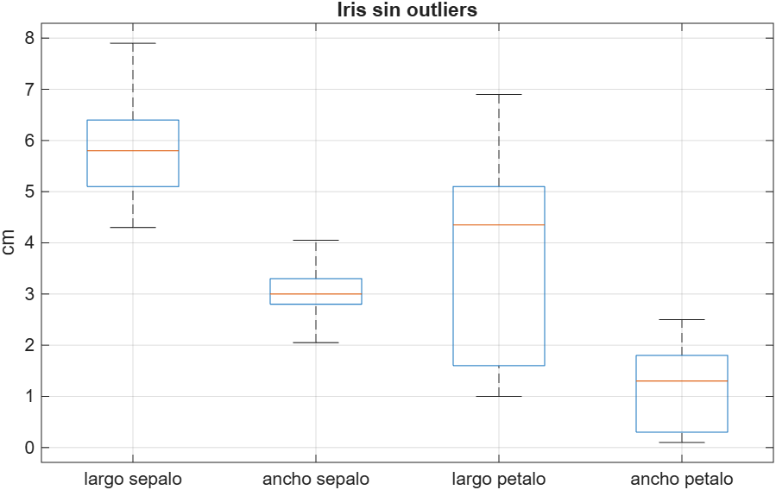
Casi igual al crudo. En Iris este paso no cambia nada.
[PANTALLAZO Classification Learner con T1_outliers]
Mejor modelo | Exactitud | Cambió respecto al paso anterior

1.3 Balanceando las clases
No hay nada que balancear, son 50, 50 y 50. La tabla T2_balanceado es la misma que T1_outliers y se deja con ese nombre para seguir el orden.

1.4 Estandarizando
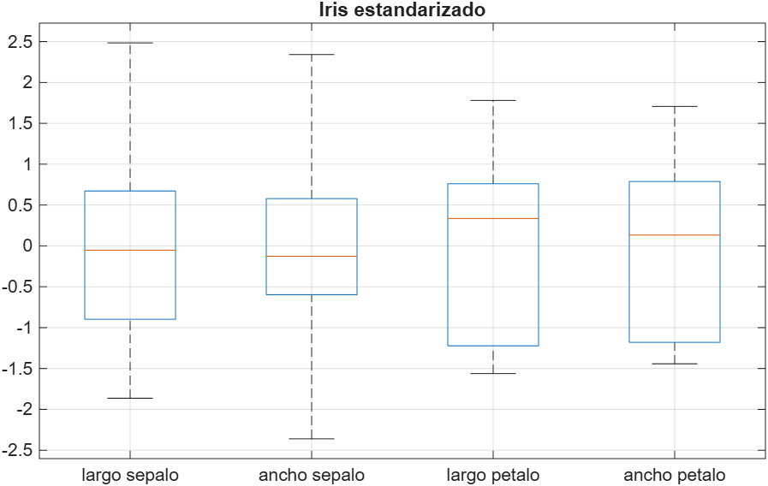
Media 0 y desviación 1 en las cuatro.
[PANTALLAZO Classification Learner con T3_estandarizado]
Mejor modelo | Exactitud | Cambió

1.5 Normalizando
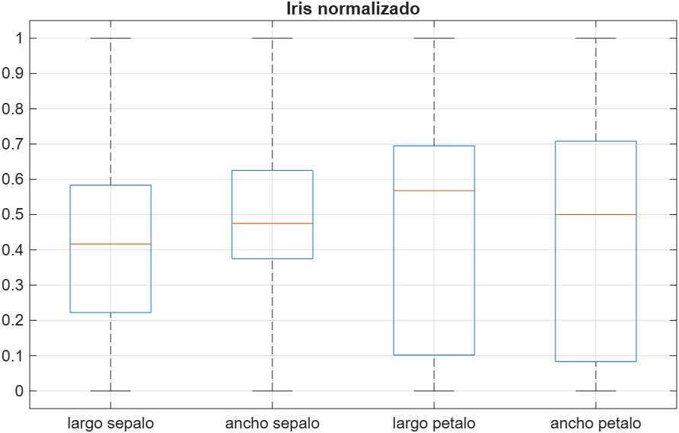
Todo entre 0 y 1.
[PANTALLAZO Classification Learner con T4_normalizado]
Mejor modelo | Exactitud | Cambió

1.6 Qué pasó en Iris
Paso | Filas | Mejor modelo | Exactitud
Crudo | 150
Sin outliers | 150
Balanceado | 150 | igual al anterior
Estandarizado | 150
Normalizado | 150

Dos o tres frases sobre cuál paso ayudó y cuál no.

2. Banknote
1372 billetes. A cada uno le tomaron una foto, le aplicaron una transformada wavelet y de ahí sacaron cuatro números que describen la textura: varianza, asimetría, curtosis y entropía. La clase es si el billete es auténtico o falso.

2.1 Dato crudo
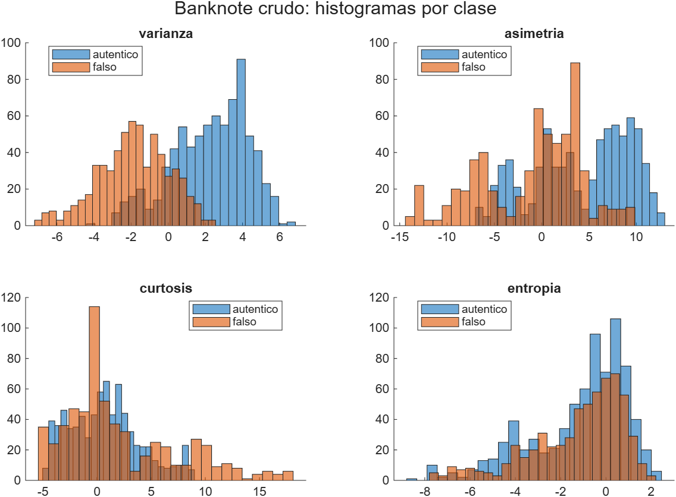
La varianza separa bastante: los falsos se concentran en valores negativos. La entropía casi no distingue.
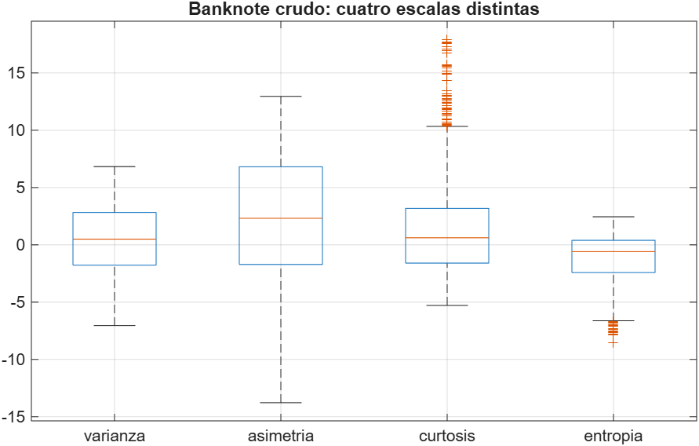
Cuatro escalas distintas. La curtosis llega a 18 y la entropía no pasa de 2,5. Aquí sí va a importar escalar.
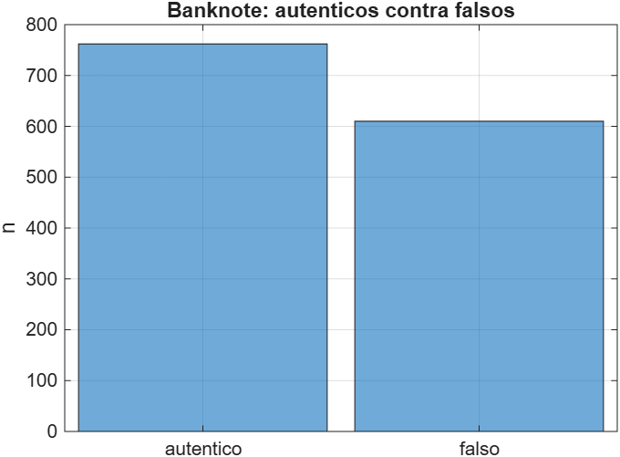
762 auténticos y 610 falsos. Desbalance suave.
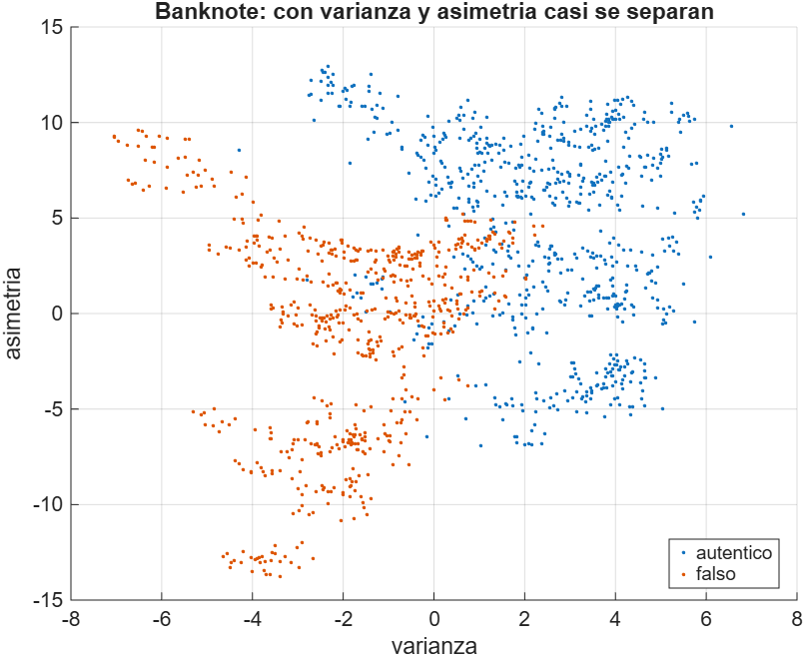
Varianza contra asimetría. Con solo esas dos ya casi se separan.
[PANTALLAZO Classification Learner con T0_crudo]
Mejor modelo | Exactitud

2.2 Corrigiendo outliers
Regla del 1,5 por rango intercuartil, recortando al borde.
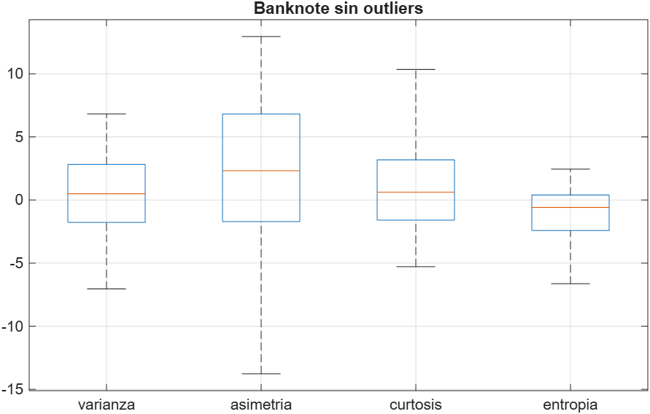
Se recortan las colas de la curtosis y la entropía.
[PANTALLAZO Classification Learner con T1_outliers]
Mejor modelo | Exactitud | Cambió

2.3 Balanceando las clases
Se toman 610 auténticos al azar para igualar a los 610 falsos. Quedan 1220 filas.
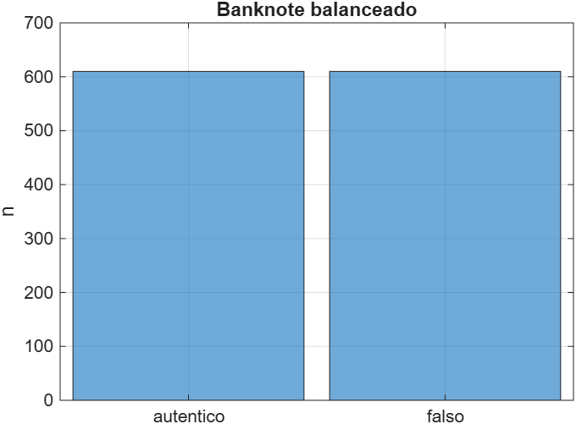
610 y 610.
[PANTALLAZO Classification Learner con T2_balanceado]
Mejor modelo | Exactitud | Cambió

2.4 Estandarizando
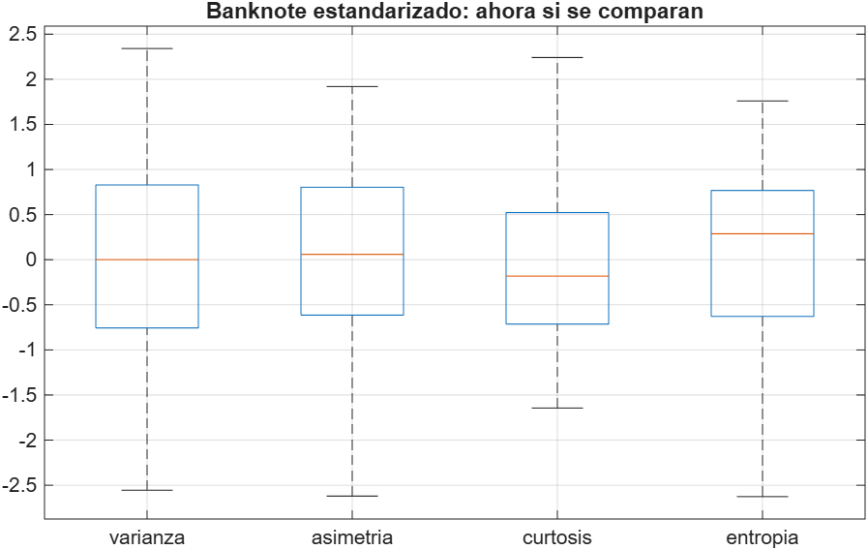
Ahora las cuatro se comparan.
[PANTALLAZO Classification Learner con T3_estandarizado]
Mejor modelo | Exactitud | Cambió

2.5 Normalizando
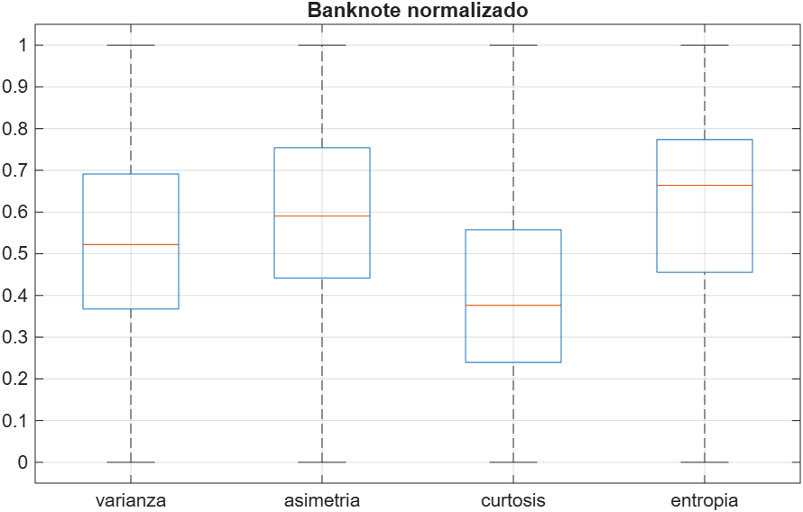
Todo entre 0 y 1.
[PANTALLAZO Classification Learner con T4_normalizado]
Mejor modelo | Exactitud | Cambió

2.6 Qué pasó en banknote
Paso | Filas | Mejor modelo | Exactitud
Crudo | 1372
Sin outliers | 1372
Balanceado | 1220
Estandarizado | 1220
Normalizado | 1220

Dos o tres frases.

3. Conclusión
Qué paso sirvió más en cada dataset y por qué. Un párrafo.

